# *JavaScript笔记*

----Waylon

**目录**

1. **初识JavaScript-----------------------------------------------2**
2. **变量概述 -----------------------------------------------3**

**JS的组成：**

**DOM：**

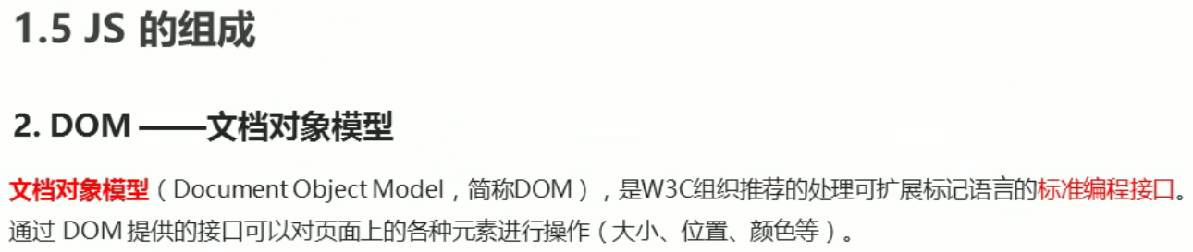

**BOM：**

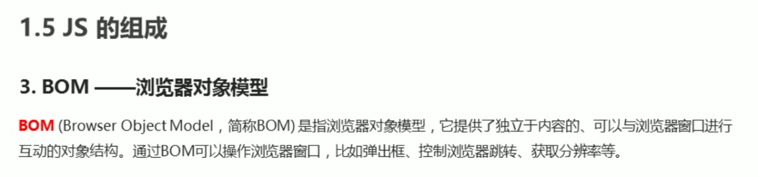

**初体验：**

**行内式写法：**

    <!-- 行内式的JS 直接写到元素的内部 -->

    <input type="button" value="唐伯虎" onclick="alert('秋香姐')">

onclick="alert('秋香姐')"> click：点击 alert：弹出框

**内嵌式写法：**

<!-- 内嵌式的JS -->

    <script>

        alert('Hello world!~')

    </script>

**外部链接式写法：**

<!-- 外部JS -->

    <script src="JS01.js"></script>

**注释：**

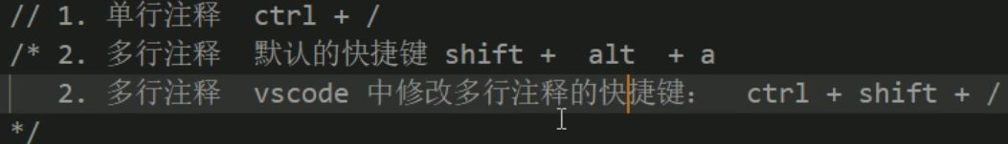

**JavaScript输入输出语句：**

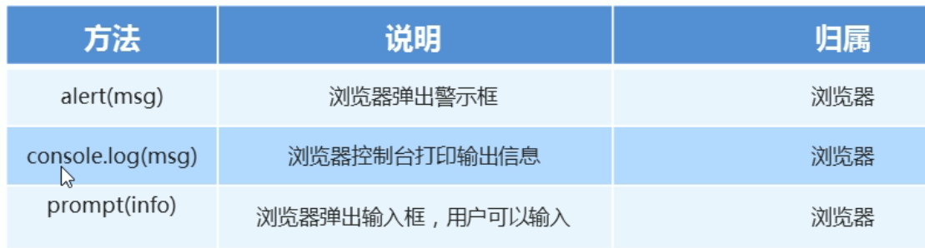

<script>

        // 这是一个输入框

        prompt('请输入您的年龄');

        // 弹出警示框 是输出的展示给用户的

        alert('你好年轻');

        // console是控制台输出 是给程序员测试用的

        console.log('程序员才能看见的'); （F12中console（控制台）里面看的）

    </script>

**变量的使用：**

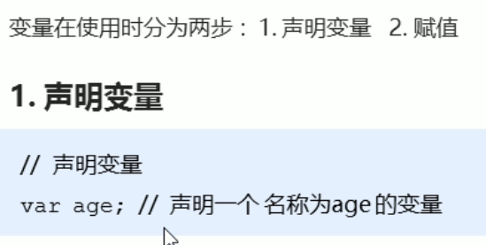

<script>

        // 声明一个age变量

        var age;

        // 给age赋值

        age=18;

        // 输出结果

        console.log(age);

        // 变量的初始化

        var myname = 'Waylon';

        console.log(myname);

    </script>

